Taula de contingut

Format d´entrega 1

Exercici 1 3

Exercici 2 4

Pre-processament de les dades 4

Generació de les regles 10

Establiment dels llindars de suport i confiança 13

Cerca de regles segons conseqüent 15

Visualització de les regles 17

Exercici 3 19

Pre-processament de les dades 19

Generació de les regles 26

Establiment dels llindars de suport i confiança 28

Cerca de regles segons antecedent 30

Visualització de les regles 31

Bibliografia 33

# Format d´entrega

Aquest document s´ha realitzat mitjançant **Markdown**[1] amb l´ajuda de l´entorn de desenvolupament **RStudio**[2] utilitzant les característiques que aquest ofereix per a la creació de documents **R** reproduïbles.

La documentació generada en la realització de la pràctica es troba allotjada en **GitHub** al següent repositori:

* <https://github.com/rsanchezs/data-minig>

En aquest repositori es poden trobar els següents fitxers:

* Aquest document en formats **pdf** i **docx** amb el nom rsanchezs_PAC2.
* Un document **R Markdown**[3] que es pot utilitzar per a reproduir tots els exemples presentats a la PAC.
* El conjunt de dades utilitzades.

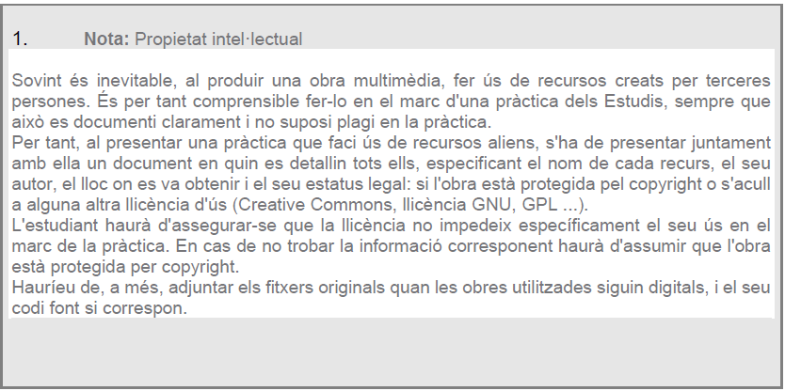

# 

# Exercici 1:

En relació amb el cas pràctic que vaig desenvolupar a la PAC1 es tractava d´implementar un *recommender system* (de l´anglès, sistemes de recomanació). En la actualitat existeixen cinc tipus de *recomenders* i que mostrem a continuació ordenats dels més simples als més complexes:

* + Articles més populars.
  + Models d´associació i *Market Basket Analysis*.
  + Filtrat del contingut.
  + Filtrat col.laboratiu
  + Models híbrids.

En el nostre cas en particular, l´anàlisi d´associacions i **Market Basket Analysis** seria una opció a considerar a l´hora d´implementar el motor de recomanació. Els models d´associació i Market Basket Analysis es basen en l´anàlisi de la cerca dels articles que es compren generalment de forma conjunta.

Quan un client compra només un article o servei a la vegada podem anomenar aquest fet com una associació. Per altra banda, si compra més de un producte ens trobem amb un Market Basket. Així doncs, l´anàlisi d´associacions es du a terme a nivell de client (que hi ha en el seu compte) mentre que el Market Basket Analysis es porta a terme a nivell de transacció (que hi ha en el seu compte).

L’Associació i l’Anàlisi de la Cistella de Mercat són el nucli de les recomanacions de comerç electrònic que tenen com objectiu realitzar recomanacions com “el client que va comprar això també va considerar aquests” o “articles comprats junts”, que son un element bàsic en Amazon.

# 

# Exercici 2:

## Pre-processament de les dades

En primer lloc, importarem el conjunt de dades amb read_csv(path_to_file):

# Carreguem la llibreria que ens permet importar arxius CSV  
if (!require("readr")) {  
 # Instal.lació de la llibreria  
install.packages("readr")  
# Carreguem la llibreria   
library(readr)  
}  
# Importa el conjunt de dades a un dataframe  
lastfm <- read_csv("data/lastfm.csv")

La funció complete.cases(data) retorna un vector de tipus lògic indicant-nos quines files no tenen valors desconeguts. Així, amb l´ajuda d´aquest vector filtrem les files del dataframe que no contenen valors desconeguts:

# Filtrem les observacions sense valors desconeguts  
lastfm <- lastfm[complete.cases(lastfm), ]  
dim(lastfm)

## [1] 289955 4

D´altra banda, amb el següent fragment de codi convertim a tipus categòric les variables Sex i Country:

# Carreguem ecosistema tidyverse  
if (!require("tidyverse")) {  
 # Instal.lació de la llibreria  
install.packages("tidyverse")  
# Carreguem la llibreria   
library(tidyverse)  
}  
lastfm <- lastfm %>%   
 mutate(Sex = as.factor(lastfm$sex)) %>%   
 mutate(Country = as.factor(lastfm$country))

Abans d´aplicar les regles d´associació ens caldrà convertir el conjunt de dades en transaccions amb la finalitat que tots els articles que es compren junts estiguin en una mateixa fila.

Per tant, ens caldrà agrupar les dades per user. Les següents línies de codi combinen tots els registres d´un usuari en una unica fila:

library(plyr)  
transactionData <- ddply(lastfm,c("user","sex", "country"),  
 function(df1)paste(df1$artist,  
 collapse = ","))

Com que les columnes user, sex i country no les usarem en les regles d´associació les eliminem de transactionData:

# Eliminem la columna  
transactionData$user <- NULL  
# El.liminem la columna  
transactionData$sex <- NULL  
# Eliminem la columna  
transactionData$country <- NULL  
# Cambiem el nom de la varialble a items  
colnames(transactionData) <- c("items")

Aquest format per a dades transaccionals és conegut com a format basket[4] . A continuació, emmagatzemem aquestes dades en un arxiu CSV (Comma Separated Values):

write.csv(transactionData,file = "data/lastfm_transactions.csv",   
 quote = FALSE, row.names = TRUE)

El següent fragment de codi llegeix l´arxiu lastfm_transation.csv i l´emmagatzema en un objecte de la classe transaction:

if (!require("arules")) {  
 # Instal.lació de la llibreria  
install.packages("arules")  
# Carreguem la llibreria   
library(arules)  
}  
tr <- read.transactions("data/lastfm_transactions.csv",  
 format = "basket",  
 sep = ",")

Visualitzem un resum de l´objecte tr:

# Visualitzem un resum de les transaccions  
summary(tr)

## transactions as itemMatrix in sparse format with  
## 15001 rows (elements/itemsets/transactions) and  
## 16003 columns (items) and a density of 0.001270319   
##   
## most frequent items:  
## radiohead the beatles coldplay   
## 2704 2668 2378   
## red hot chili peppers muse (Other)   
## 1786 1711 293707   
##   
## element (itemset/transaction) length distribution:  
## sizes  
## 1 2 3 4 5 6 7 8 9 10 11 12 13 14 15 16 17 18   
## 1 185 222 280 302 359 385 472 461 491 501 504 482 472 471 479 477 456   
## 19 20 21 22 23 24 25 26 27 28 29 30 31 32 33 34 35 36   
## 455 444 455 436 478 426 438 408 446 417 375 348 340 316 293 274 286 238   
## 37 38 39 40 41 42 43 44 45 46 47 48 49 50 51 52 53 55   
## 208 193 181 128 102 93 61 55 36 23 15 6 11 2 1 5 3 1   
## 56 64 77   
## 2 1 1   
##   
## Min. 1st Qu. Median Mean 3rd Qu. Max.   
## 1.00 12.00 20.00 20.33 28.00 77.00   
##   
## includes extended item information - examples:  
## labels  
## 1 ...and you will know us by the trail of dead  
## 2 [unknown]  
## 3 1

Podem observar en la sortida la següent informació sobre les transaccions:

* S´han generat **15001 transaccions (files)** i **16003 articles (columnes)**.
* Els articles més freqüents. Com per exemple, radiohead amb 2704 registres, beatles amb 2688, etc.

La representació gràfica, seria:

# Creació d´un gràfic de barres amb les freqüències absolutes  
# per als top 20  
if (!require("RColorBrewer")) {  
 # Instal.lació de la llibreria  
install.packages("RColorBrewer")  
# Carreguem la llibreria   
library(RColorBrewer)  
}  
itemFrequencyPlot(tr,topN=20,type="absolute",  
 col=brewer.pal(8,'Pastel2'))

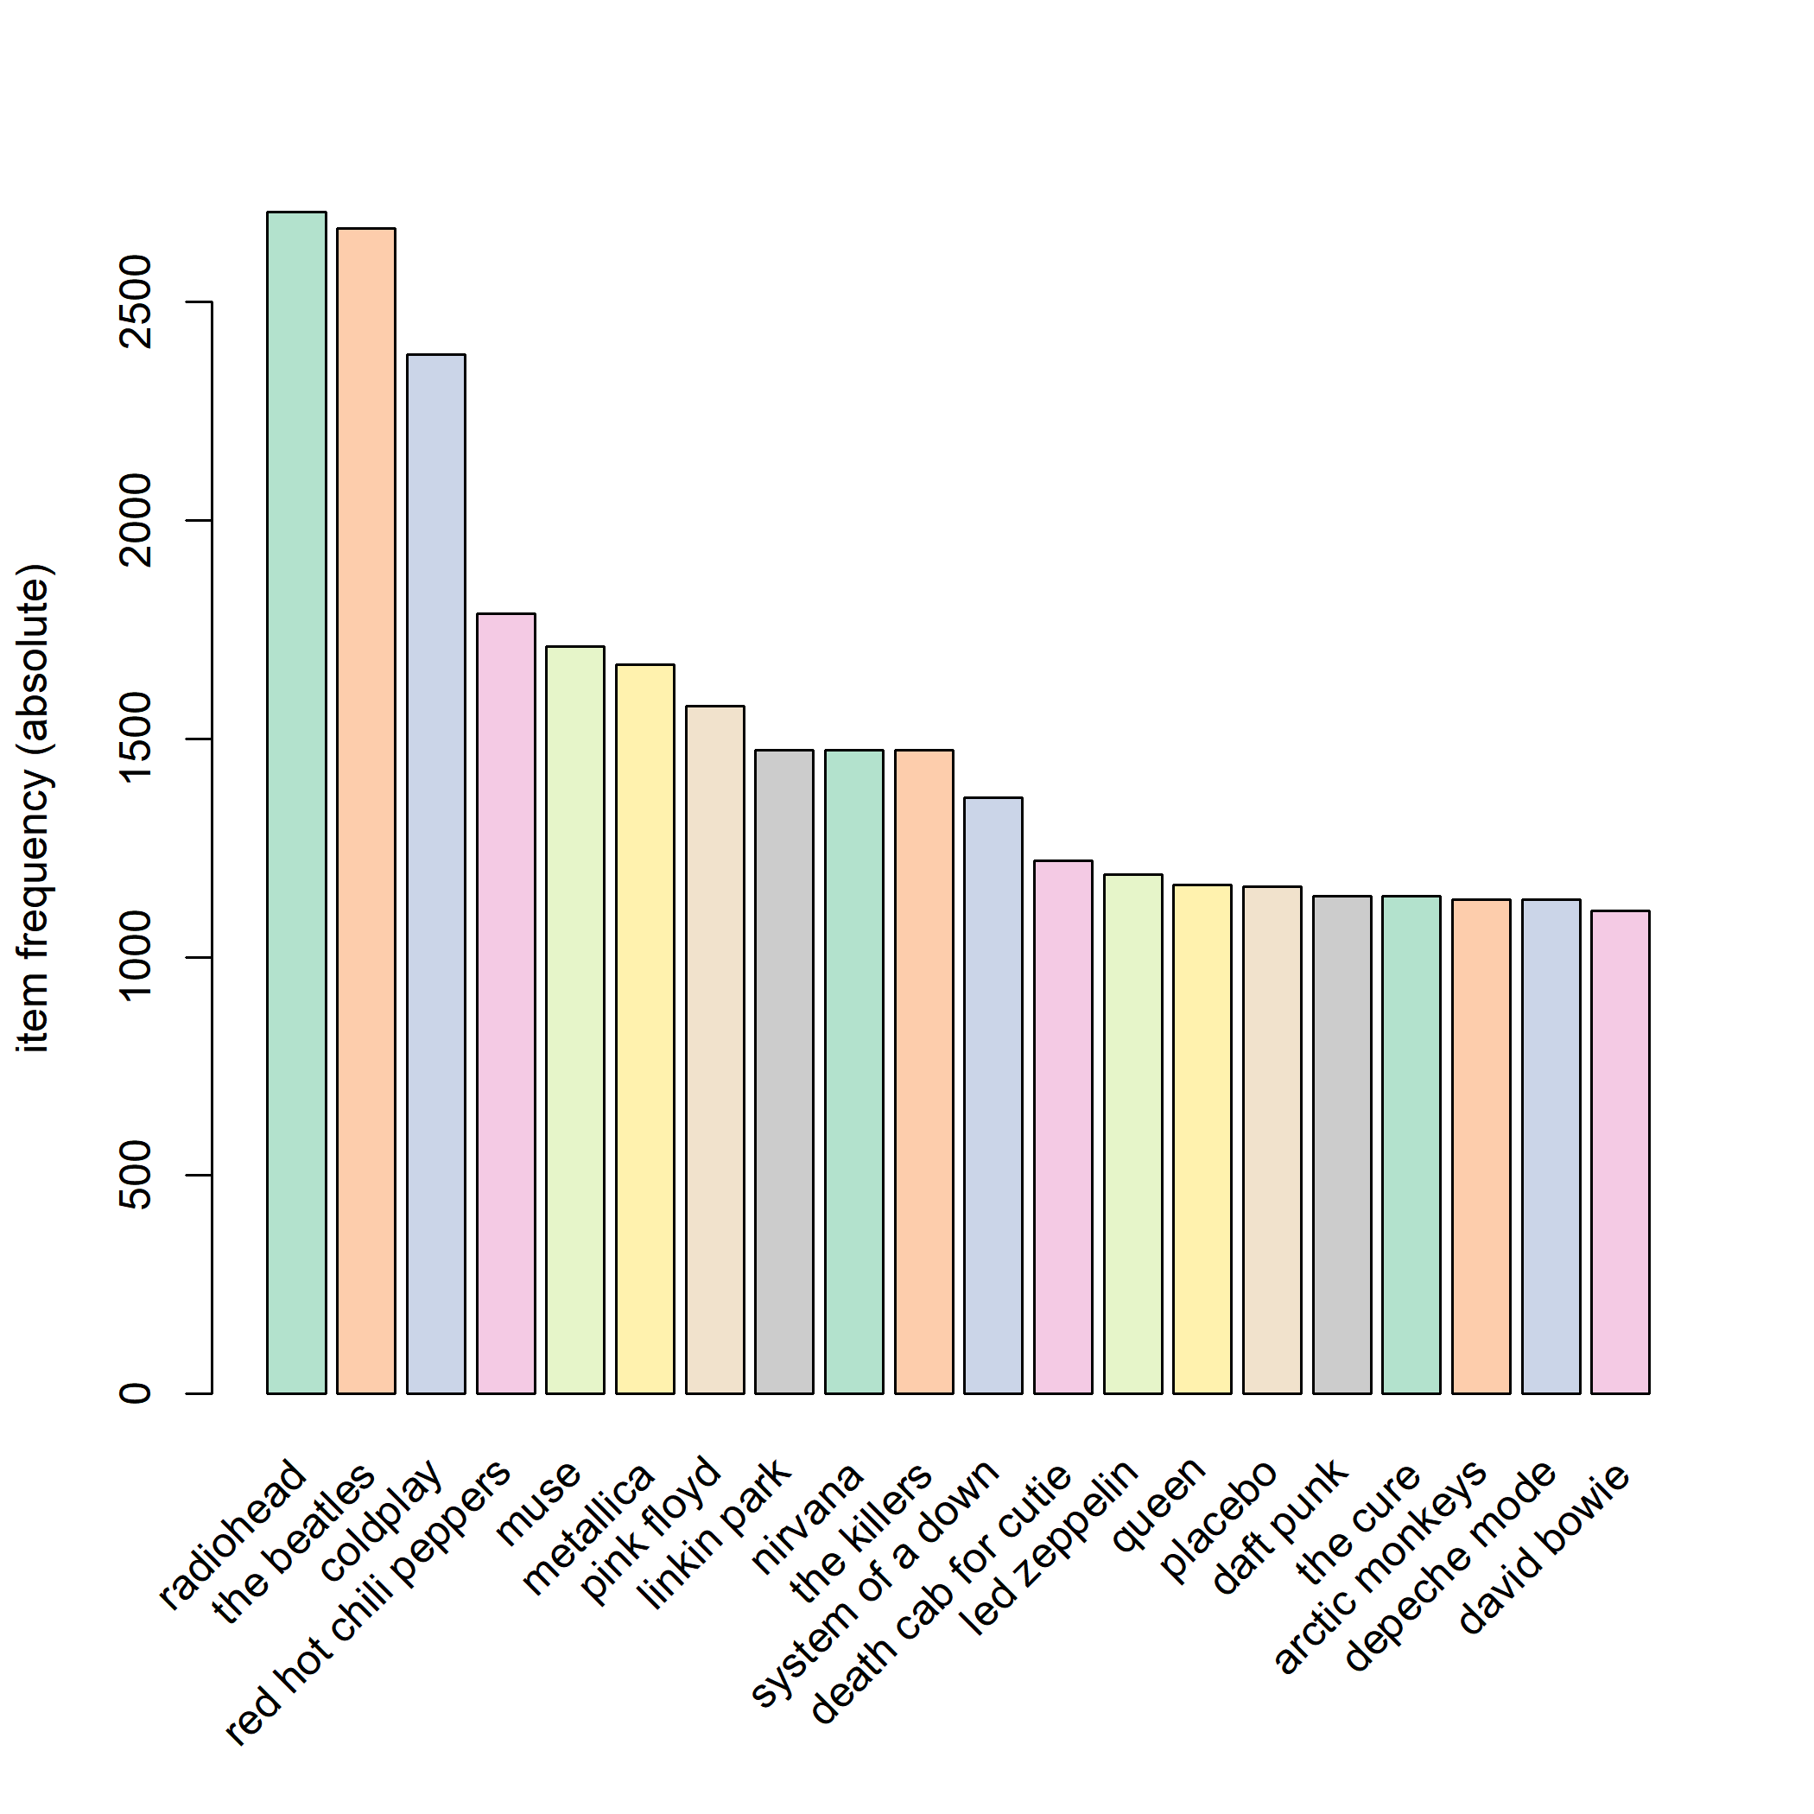

Un tipus de gràfic que podem utilitzar per a visualitzar la freqüència dels artistes és el gràfic de tipus *tag cloud*:

# install.packages("tm") # mineria de textos  
# install.packages("SnowballC") #   
# install.packages("wordcloud") # generador world-cloud   
# install.packages("RColorBrewer") # paleta de colors  
  
# Carreguem les llibreries  
library(tm)  
library(SnowballC)  
library(RColorBrewer)  
library(wordcloud)  
  
# LLegeix dades  
lastfmDS<-read.csv("data/lastfm.csv")  
lastfmDS<-data.frame(lastfmDS)  
  
# Calcula Corpus  
lastfmDSCorpus<-Corpus(VectorSource(lastfmDS$artist))  
  
# Neteja les dades  
lastfmDSClean<-tm_map(lastfmDSCorpus, PlainTextDocument)  
lastfmDSClean<-tm_map(lastfmDSCorpus,tolower)  
lastfmDSClean<-tm_map(lastfmDSClean,removeNumbers)  
lastfmDSClean<-tm_map(lastfmDSClean,removePunctuation)  
lastfmDSClean<-tm_map(lastfmDSClean,removeWords,stopwords("english"))  
lastfmDSClean<-tm_map(lastfmDSClean,stripWhitespace)  
lastfmDSClean<-tm_map(lastfmDSClean,stemDocument)  
  
# Crea el tag cloud  
wordcloud(words = lastfmDSClean, min.freq = 1, scale = c(4, .5),  
 max.words=100, random.order=FALSE, rot.per=0.35,   
 colors=brewer.pal(8, "Dark2"))

## Generació de les regles

En aquest apartat utilitzarem el algoritme apriori per a generar les regles d´associació. Per a trobar un conjunt de regles farem ús de la funció apriori() del paquet arules.

El prototip de la funció és el següent:

apriori(data, parameter = list(list(supp=0.001, conf=0.8, maxlen=10))

on els arguments són els següents:

* **data:** un objecte de tipus transaction.
* **parameter:** una llista especificant les mètriques i el màxim nombre d´elements:
  + **supp**: el llindar de suport. Per defecte, **supp=0.001.**
  + **conf**: el llindar de confiança. Per defecte, **conf=0.8.**
  + **maxlen**: el màxim nombre d´elements. Per defecte, **maxlen=10.**

Com a mostra, la següent línia de codi calcula el conjunt de regles amb els valors per defecte:

# Executa algoritme a priori amb valors per defecte  
rules <- apriori(tr, parameter = list(supp=0.001, conf=0.8, maxlen=10))

## Apriori  
##   
## Parameter specification:  
## confidence minval smax arem aval originalSupport maxtime support minlen  
## 0.8 0.1 1 none FALSE TRUE 5 0.001 1  
## maxlen target ext  
## 10 rules FALSE  
##   
## Algorithmic control:  
## filter tree heap memopt load sort verbose  
## 0.1 TRUE TRUE FALSE TRUE 2 TRUE  
##   
## Absolute minimum support count: 15   
##   
## set item appearances ...[0 item(s)] done [0.00s].  
## set transactions ...[16003 item(s), 15001 transaction(s)] done [0.18s].  
## sorting and recoding items ... [1004 item(s)] done [0.01s].  
## creating transaction tree ... done [0.00s].  
## checking subsets of size 1 2 3 4 5 6 7 done [1.14s].  
## writing ... [8952 rule(s)] done [0.06s].  
## creating S4 object ... done [0.04s].

Tot seguit es mostra un resum del conjunt de regles:

# Visualitzem un resum  
summary(rules)

## set of 8952 rules  
##   
## rule length distribution (lhs + rhs):sizes  
## 3 4 5 6 7   
## 246 4020 3807 840 39   
##   
## Min. 1st Qu. Median Mean 3rd Qu. Max.   
## 3.000 4.000 5.000 4.599 5.000 7.000   
##   
## summary of quality measures:  
## support confidence lift count   
## Min. :0.001067 Min. :0.8000 Min. : 4.438 Min. :16.0   
## 1st Qu.:0.001067 1st Qu.:0.8095 1st Qu.: 5.292 1st Qu.:16.0   
## Median :0.001133 Median :0.8421 Median : 10.176 Median :17.0   
## Mean :0.001260 Mean :0.8497 Mean : 13.633 Mean :18.9   
## 3rd Qu.:0.001333 3rd Qu.:0.8824 3rd Qu.: 17.015 3rd Qu.:20.0   
## Max. :0.003933 Max. :1.0000 Max. :123.847 Max. :59.0   
##   
## mining info:  
## data ntransactions support confidence  
## tr 15001 0.001 0.8

Podem observar en la sortida la següent informació sobre els conjunt de regles:

* **Paramenter Specification:** on min_sup=0.001 i min_confidence=0.8 amb 10 articles com a màxim en una regla.
* **Total number of rules:** en aquest cas 8952 regles.
* **Distribution of rule lenght:** Una longitud de 4 articles té la majoria de regles i la longitud 7 té el nombre més baix de regles.
* **Summary of Quality measures:** valors màxims i mìnims per a les mètriques de soport, confiança i millora.
* **Mining info:** les dades, soport, confiança i nombre de transaccions.

## Establiment dels llindars de suport i confiança

Després de provar diversos valors per a les mètriques, trobem un conjunt de regles amb un nivell de suport mínim del 3% i una confiança del 80%:

# Executem el algoritme a priori amb  
# min_supp = 3% i min_conf = 80%  
rules <- apriori(tr, parameter = list(supp = 0.003, conf = 0.80))

## Apriori  
##   
## Parameter specification:  
## confidence minval smax arem aval originalSupport maxtime support minlen  
## 0.8 0.1 1 none FALSE TRUE 5 0.003 1  
## maxlen target ext  
## 10 rules FALSE  
##   
## Algorithmic control:  
## filter tree heap memopt load sort verbose  
## 0.1 TRUE TRUE FALSE TRUE 2 TRUE  
##   
## Absolute minimum support count: 45   
##   
## set item appearances ...[0 item(s)] done [0.00s].  
## set transactions ...[16003 item(s), 15001 transaction(s)] done [0.18s].  
## sorting and recoding items ... [1004 item(s)] done [0.00s].  
## creating transaction tree ... done [0.01s].  
## checking subsets of size 1 2 3 4 5 done [0.14s].  
## writing ... [18 rule(s)] done [0.00s].  
## creating S4 object ... done [0.02s].

Tot seguit es mostra un resum d´executar **l´algoritme apriori**:

# Visualizem un resum  
summary(rules)

## set of 18 rules  
##   
## rule length distribution (lhs + rhs):sizes  
## 3 4   
## 5 13   
##   
## Min. 1st Qu. Median Mean 3rd Qu. Max.   
## 3.000 3.250 4.000 3.722 4.000 4.000   
##   
## summary of quality measures:  
## support confidence lift count   
## Min. :0.003066 Min. :0.8000 Min. : 4.477 Min. :46.00   
## 1st Qu.:0.003133 1st Qu.:0.8070 1st Qu.: 4.818 1st Qu.:47.00   
## Median :0.003266 Median :0.8210 Median : 5.101 Median :49.00   
## Mean :0.003326 Mean :0.8231 Mean :11.381 Mean :49.89   
## 3rd Qu.:0.003466 3rd Qu.:0.8372 3rd Qu.: 7.681 3rd Qu.:52.00   
## Max. :0.003933 Max. :0.8596 Max. :49.763 Max. :59.00   
##   
## mining info:  
## data ntransactions support confidence  
## tr 15001 0.003 0.8

Com que hi ha només 18 regles les visualitzem per pantalla:

# Visualitzem les regles d´associació  
arules::inspect(rules)

## lhs rhs support confidence lift count  
## [1] {above & beyond,   
## atb} => {armin van buuren} 0.003133124 0.8392857 49.763340 47  
## [2] {atb,   
## ferry corsten} => {armin van buuren} 0.003199787 0.8135593 48.237958 48  
## [3] {autechre,   
## squarepusher} => {aphex twin} 0.003333111 0.8064516 21.002744 50  
## [4] {björk,   
## tricky} => {massive attack} 0.003266449 0.8448276 13.173866 49  
## [5] {james blunt,   
## keane} => {coldplay} 0.003933071 0.8309859 5.242060 59  
## [6] {broken social scene,   
## modest mouse,   
## the beatles} => {radiohead} 0.003066462 0.8070175 4.477097 46  
## [7] {broken social scene,   
## death cab for cutie,   
## the beatles} => {radiohead} 0.003533098 0.8548387 4.742395 53  
## [8] {kaiser chiefs,   
## keane,   
## the killers} => {coldplay} 0.003066462 0.8070175 5.090862 46  
## [9] {franz ferdinand,   
## kaiser chiefs,   
## the strokes} => {the killers} 0.003533098 0.8281250 8.433607 53  
## [10] {keane,   
## oasis,   
## snow patrol} => {coldplay} 0.003066462 0.8070175 5.090862 46  
## [11] {keane,   
## oasis,   
## the killers} => {coldplay} 0.003799747 0.8260870 5.211157 57  
## [12] {arctic monkeys,   
## keane,   
## the killers} => {coldplay} 0.003466436 0.8000000 5.046594 52  
## [13] {franz ferdinand,   
## oasis,   
## the beatles} => {coldplay} 0.003199787 0.8000000 5.046594 48  
## [14] {bloc party,   
## oasis,   
## the killers} => {coldplay} 0.003133124 0.8103448 5.111851 47  
## [15] {death cab for cutie,   
## oasis,   
## the killers} => {coldplay} 0.003266449 0.8596491 5.422875 49  
## [16] {beck,   
## the beatles,   
## the smashing pumpkins} => {radiohead} 0.003266449 0.8166667 4.530627 49  
## [17] {sigur rós,   
## the cure,   
## the smashing pumpkins} => {radiohead} 0.003133124 0.8392857 4.656111 47  
## [18] {nirvana,   
## placebo,   
## the smashing pumpkins} => {radiohead} 0.003466436 0.8253968 4.579060 52

Per exemple, podem observar en la sortida les següents regles:

* 83% dels usuaris que escolten James Blunt i Keane també escolten Cold Play.
* 82% dels clients que escolten Keane, Oasis i The Killers també escolten Cold Play.

## Cerca de regles segons conseqüent

A tall d´exemple, suposem que necessitarem trobar les regles d´associació per a un determinat artista. Podem fer ús del paràmetre appareance de la funció apriori(), establint un o diversos antecedents i un conseqüent amb **LHS (IF part)** i **RHS (THEN part)**:

Per exemple, per a respondre a la pregunta *“Quins artistes van escoltar els usuaris abans de escoltar Radiohead”* ho farem com es mostra a continuació:

rules <- apriori(tr, parameter = list(supp=0.003, conf=0.8),  
 appearance = list(default="lhs",rhs="radiohead"))

## Apriori  
##   
## Parameter specification:  
## confidence minval smax arem aval originalSupport maxtime support minlen  
## 0.8 0.1 1 none FALSE TRUE 5 0.003 1  
## maxlen target ext  
## 10 rules FALSE  
##   
## Algorithmic control:  
## filter tree heap memopt load sort verbose  
## 0.1 TRUE TRUE FALSE TRUE 2 TRUE  
##   
## Absolute minimum support count: 45   
##   
## set item appearances ...[1 item(s)] done [0.00s].  
## set transactions ...[16003 item(s), 15001 transaction(s)] done [0.18s].  
## sorting and recoding items ... [1004 item(s)] done [0.02s].  
## creating transaction tree ... done [0.00s].  
## checking subsets of size 1 2 3 4 5 done [0.16s].  
## writing ... [5 rule(s)] done [0.02s].  
## creating S4 object ... done [0.00s].

arules::inspect(head(rules))

## lhs rhs support confidence lift count  
## [1] {broken social scene,   
## modest mouse,   
## the beatles} => {radiohead} 0.003066462 0.8070175 4.477097 46  
## [2] {broken social scene,   
## death cab for cutie,   
## the beatles} => {radiohead} 0.003533098 0.8548387 4.742395 53  
## [3] {beck,   
## the beatles,   
## the smashing pumpkins} => {radiohead} 0.003266449 0.8166667 4.530627 49  
## [4] {sigur rós,   
## the cure,   
## the smashing pumpkins} => {radiohead} 0.003133124 0.8392857 4.656111 47  
## [5] {nirvana,   
## placebo,   
## the smashing pumpkins} => {radiohead} 0.003466436 0.8253968 4.579060 52

## 

## Visualització de les regles

Podem visualitzar les regles d´associació amb plot() del paquet arulesViz. Utilitza la mètrica de soport en l´eix d´ordenada i la confiança en l´eix d´abscisses. A més, la mètrica de millora (lift) es usada per col orejar els punts.

Per exemple, podem visualitzar el conjunt de regles amb un llindar de confiança del 80% com es mostra en el següent fragment de codi:

if (!require("arulesViz")) {  
 # Instal.lació de la llibreria  
install.packages("arulesViz")  
# Carreguem la llibreria   
library(arulesViz)  
}

# Filtra les regles amb min_conf > 0.95  
subRules <- rules[quality(rules)$confidence>0.80]  
# Diagrama de dispersió amb regles associació amb min_conf>0.80  
plot(subRules, jitter=0)

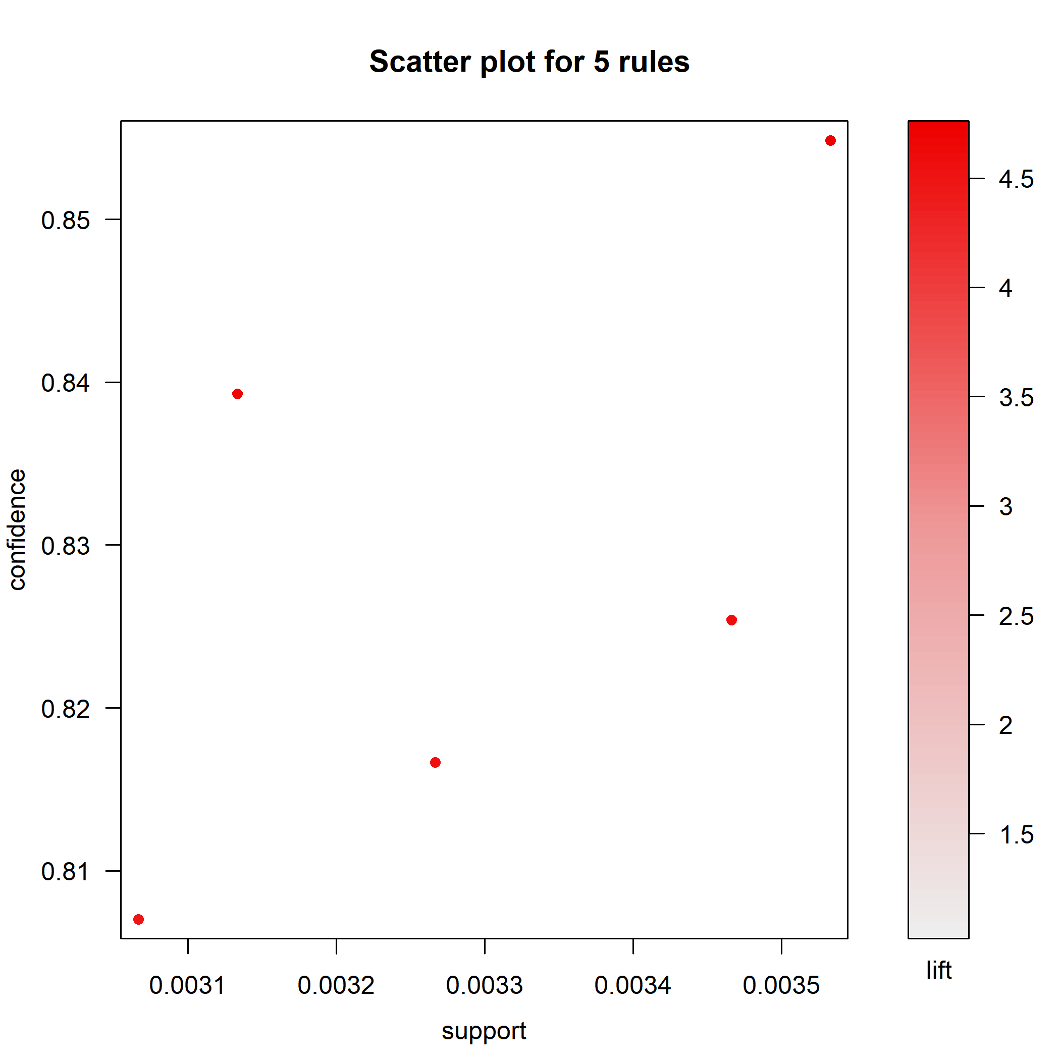

# 

# Exercici 3:

## Pre-processament de les dades

En aquest exercici, farem ús del conjunt de dades Online-Retail [5] del repositori UCI Machine Learning Repository [6].

En primer lloc, importarem el conjunt de dades amb read_excel(path_to_file):

# Carreguem la llibreria que ens permet importar arxius excel  
if (!require("readxl")) {  
 # Instal.lació de la llibreria  
install.packages("readxl")  
# Carreguem la llibreria   
library(readxl)  
}  
# Importa el conjunt de dades a un dataframe  
retail <- read_excel(path = "data/Online Retail.xlsx")  
str(retail)

## Classes 'tbl_df', 'tbl' and 'data.frame': 541909 obs. of 8 variables:  
## $ InvoiceNo : chr "536365" "536365" "536365" "536365" ...  
## $ StockCode : chr "85123A" "71053" "84406B" "84029G" ...  
## $ Description: chr "WHITE HANGING HEART T-LIGHT HOLDER" "WHITE METAL LANTERN" "CREAM CUPID HEARTS COAT HANGER" "KNITTED UNION FLAG HOT WATER BOTTLE" ...  
## $ Quantity : num 6 6 8 6 6 2 6 6 6 32 ...  
## $ InvoiceDate: POSIXct, format: "2010-12-01 08:26:00" "2010-12-01 08:26:00" ...  
## $ UnitPrice : num 2.55 3.39 2.75 3.39 3.39 7.65 4.25 1.85 1.85 1.69 ...  
## $ CustomerID : num 17850 17850 17850 17850 17850 ...  
## $ Country : chr "United Kingdom" "United Kingdom" "United Kingdom" "United Kingdom" ...

La funció complete.cases(data) retorna un vector de tipus lògic indicant-nos quines files no tenen valors desconeguts. Així, amb l´ajuda d´aquest vector filtrem les files del dataframe:

# Filtrem les observacions sense valors desconeguts  
retail <- retail[complete.cases(retail), ]  
dim(retail)

## [1] 406829 8

D´altra banda, amb la següent línia de codi convertim a tipus categòric les variables Description i Country:

# Carreguem ecosistema tidyverse  
if (!require("tidyverse")) {  
 # Instal.lació de la llibreria  
install.packages("tidyverse")  
# Carreguem la llibreria   
library(tidyverse)  
}  
retail <- retail %>%   
 mutate(Description = as.factor(retail$Description)) %>%   
 mutate(Country = as.factor(retail$Country))

A continuació, separem la data i l´hora de la variable InvoiceDate i les emmagatzemem a les variables dataInvoice i timeInvoice respectivament:

# Emmagatzema la data en la variable `dataInvoice`  
dateInvoice <- as.Date(retail$InvoiceDate)  
# Emmagatzema la hora en la variable `timeInvoice`  
timeInvoice <- format(retail$InvoiceDate, "%H:%M:%S")  
# Afegim les noves variables al dataframe  
retail <- cbind(retail, dateInvoice)  
retail <- cbind(retail, timeInvoice)

Per últim, convertim la variable InvoiceNo de tipus character a numeric:

# Convertim de character a numeric variable InvoiceNo  
InvoiceNo <- as.numeric(as.character(retail$InvoiceNo))  
# Afegim la variable al dataframe  
retail <- cbind(retail, InvoiceNo)

Abans d´aplicar les regles d´associació ens caldrà convertir el conjunt de dades en transaccions amb la finalitat que tots els articles que es compren junts estiguin en una mateixa fila.

Per tant, ens caldrà agrupar les dades o bé per CustomerID o bé per CustomerID i Date; o també podem agrupar els articles per InvoiceNo i Date.

Les següents línies de codi combinen tots els articles de una InvoiceNo i date en una fila i separen els elements amb una coma:

# Agrupem articles per `InvoiceNo` i `dateInvoice`  
library(plyr)  
transactionData <- ddply(retail,c("InvoiceNo","dateInvoice"),  
 function(df1)paste(df1$Description,  
 collapse = ","))

Com que les columnes InvoiceNo i dateInvoice no les usarem en les regles d´associació les eliminem de transactionData:

# Eliminem la columna  
transactionData$InvoiceNo <- NULL  
# Eliminem la columna  
transactionData$dateInvoice <- NULL  
# Cambiem el nom de la varialble a items  
colnames(transactionData) <- c("items")

Aquest format per a dades transaccionals és conegut com a format **basket**. A continuació, emmagatzemem aquestes dades en un arxiu CSV (Comma Separated Values):

# Emmagatzemem transaccions en un arxiu CSV  
write.csv(transactionData,file = "data/market_basket_transactions.csv",   
 quote = FALSE, row.names = TRUE)

El següent fragment de codi llegeix l´arxiu market_basket_transation.csv i l´emmagatzema en un objecte de la classe transaction:

if (!require("arules")) {  
 # Instal.lació de la llibreria  
install.packages("arules")  
# Carreguem la llibreria   
library(arules)  
}  
# Llegeix arxiu CSV i emmagatzema contingut en un objecte de la   
# classe `transaction`  
tr <- read.transactions("data/market_basket_transactions.csv",  
 format = "basket",  
 sep = ",")

Visualitzem un resum de l´objecte tr:

# Visualitzem un resum   
summary(tr)

## transactions as itemMatrix in sparse format with  
## 22191 rows (elements/itemsets/transactions) and  
## 30066 columns (items) and a density of 0.0005390256   
##   
## most frequent items:  
## WHITE HANGING HEART T-LIGHT HOLDER REGENCY CAKESTAND 3 TIER   
## 1803 1709   
## JUMBO BAG RED RETROSPOT PARTY BUNTING   
## 1460 1285   
## ASSORTED COLOUR BIRD ORNAMENT (Other)   
## 1250 352128   
##   
## element (itemset/transaction) length distribution:  
## sizes  
## 1 2 3 4 5 6 7 8 9 10 11 12 13 14 15   
## 1 3597 1594 1141 908 861 758 696 676 663 593 624 537 516 531   
## 16 17 18 19 20 21 22 23 24 25 26 27 28 29 30   
## 551 522 464 441 483 419 395 315 306 272 238 253 229 213 222   
## 31 32 33 34 35 36 37 38 39 40 41 42 43 44 45   
## 215 170 159 138 142 134 109 111 90 113 94 93 87 88 65   
## 46 47 48 49 50 51 52 53 54 55 56 57 58 59 60   
## 63 67 63 60 59 49 64 40 41 49 43 36 29 39 30   
## 61 62 63 64 65 66 67 68 69 70 71 72 73 74 75   
## 27 28 17 25 25 20 27 24 22 15 20 19 13 16 16   
## 76 77 78 79 80 81 82 83 84 85 86 87 88 89 90   
## 11 15 12 7 9 14 15 12 8 9 11 11 14 8 6   
## 91 92 93 94 95 96 97 98 99 100 101 102 103 104 105   
## 5 6 11 6 4 4 3 6 5 2 4 2 4 4 3   
## 106 107 108 109 110 111 112 113 114 115 117 118 119 121 122   
## 2 2 6 3 4 3 2 1 3 1 3 3 3 1 2   
## 123 124 126 127 128 132 133 134 135 141 142 143 144 146 147   
## 2 1 3 2 2 1 1 2 1 1 2 2 1 1 2   
## 148 151 155 158 169 172 178 179 181 203 205 229 237 250 251   
## 1 1 3 2 2 2 1 1 1 1 1 1 1 1 1   
## 286 321 401 420   
## 1 1 1 1   
##   
## Min. 1st Qu. Median Mean 3rd Qu. Max.   
## 1.00 4.00 11.00 16.21 22.00 420.00   
##   
## includes extended item information - examples:  
## labels  
## 1 1  
## 2 1 HANGER  
## 3 10

Podem observar en la sortida la següent informació sobre les transaccions:

* S´han generat **22191 transaccions (files)** i **30066 articles (columnes)**.
* Els articles més freqüents. Com per exemple ‘WHITE HANGING HEART T-LIGHT HOLDER’ amb 1803 articles, REGENCY CAKESTAND 3 TIER amb 1709, etc.

La representació gràfica, seria:

# Creació d´un gràfic de freqüencia dels articles top 20  
if (!require("RColorBrewer")) {  
 # Instal.lació de la llibreria  
install.packages("RColorBrewer")  
# Carreguem la llibreria   
library(RColorBrewer)  
}  
itemFrequencyPlot(tr,topN=20,type="absolute",  
 col=brewer.pal(8,'Pastel2'))

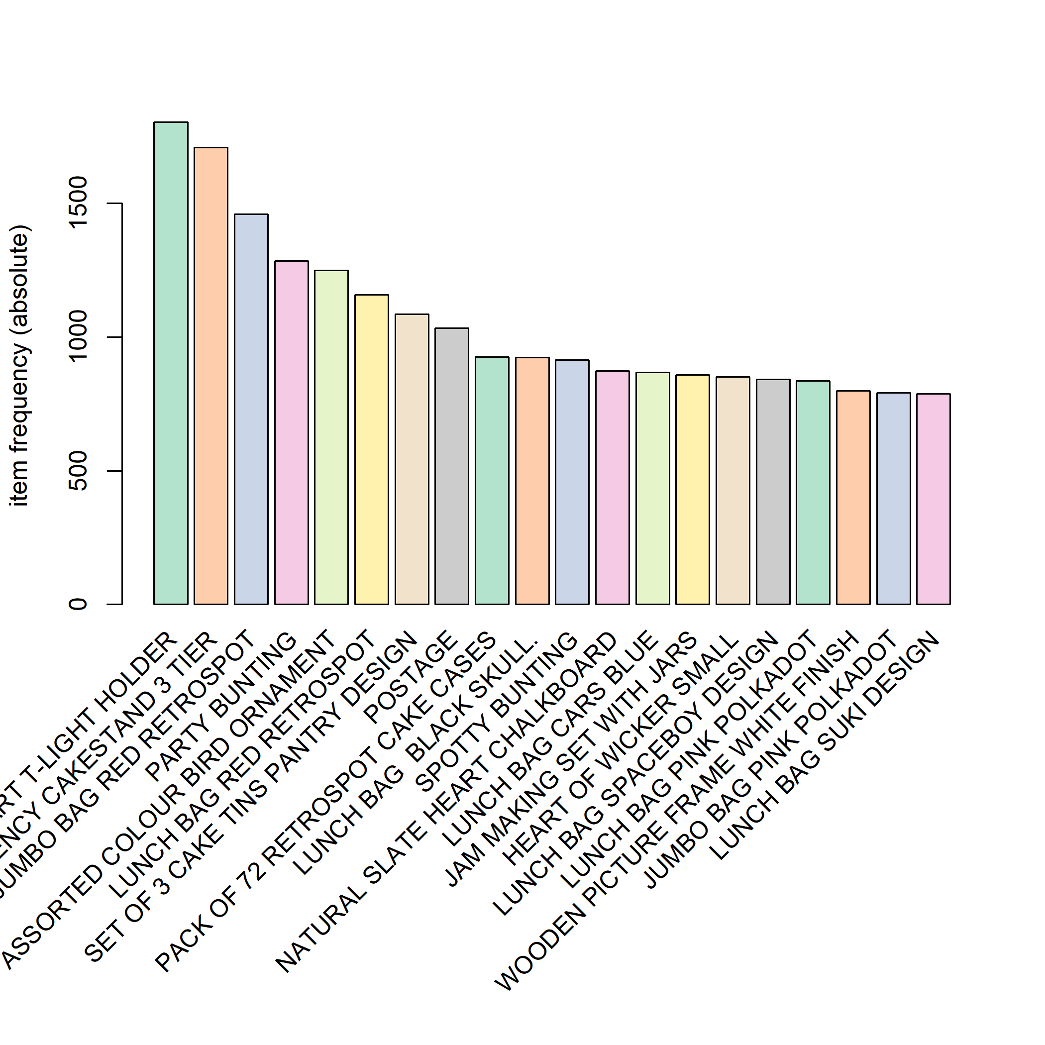

## Generació de les regles

En aquest apartat utilitzarem el algoritme apriori per a generar les regles d´associació. Per a trobar un conjunt de regles farem ús de la funció apriori() del paquet arules.

El prototip de la funció és el següent:

apriori(data, parameter = list(list(supp=0.001, conf=0.8, maxlen=10))

on els arguments són els següents:

* **data:** un objecte de tipus transaction.
* **parameter:** una llista especificant les mètriques i el màxim nombre d´elements:
  + **supp**: el llindar de suport. Per defecte, **supp=0.001.**
  + **conf**: el llindar de confiança. Per defecte, **conf=0.8.**
  + **maxlen**: el màxim nombre d´elements. Per defecte, **maxlen=10.**

Com a mostra, la següent línia de codi calcula el conjunt de regles amb els valors per defecte:

# Executa algoritme a priori amb valors per defecte  
rules <- apriori(tr, parameter = list(supp=0.001, conf=0.8, maxlen=10))

Tot seguit es mostra un resum del conjunt de regles:

# Visualitzem un resum  
summary(rules)

## set of 5 rules  
##   
## rule length distribution (lhs + rhs):sizes  
## 4   
## 5   
##   
## Min. 1st Qu. Median Mean 3rd Qu. Max.   
## 4 4 4 4 4 4   
##   
## summary of quality measures:  
## support confidence lift count   
## Min. :0.003066 Min. :0.8070 Min. :4.477 Min. :46.0   
## 1st Qu.:0.003133 1st Qu.:0.8167 1st Qu.:4.531 1st Qu.:47.0   
## Median :0.003266 Median :0.8254 Median :4.579 Median :49.0   
## Mean :0.003293 Mean :0.8286 Mean :4.597 Mean :49.4   
## 3rd Qu.:0.003466 3rd Qu.:0.8393 3rd Qu.:4.656 3rd Qu.:52.0   
## Max. :0.003533 Max. :0.8548 Max. :4.742 Max. :53.0   
##   
## mining info:  
## data ntransactions support confidence  
## tr 15001 0.003 0.8

Podem observar en la sortida la següent informació sobre els conjunt de regles:

* **Paramenter Specification:** on min_sup=0.001 i min_confidence=0.8 amb 10 articles com a màxim en una regla.
* **Total number of rules:** en aquest cas 49122 regles.
* **Distribution of rule lenght:** Una longitud de 5 articles té la majoria de regles i la longitud 2 té el nombre més baix de regles.
* **Summary of Quality measures:** valors màxims i mìnims per a les mètriques de soport, confiança i millora.
* **Mining info**: les dades, soport, confiança i nombre de transaccions.

## 

## Establiment dels llindars de suport i confiança

Seleccionem un nivell de suport del 5% i una confiança del 95%. Amb lo primer aconseguim que cadascuna de les regles estigui present al menys el 5% de les mostres, lo que els hi atorga representativitat, mentre que amb lo segon obtenim la probabilitat de que les regles siguin certes a les mostres en les que els seus antecedents són certs també.

# Executem el algoritme a priori amb  
# min_supp = 5% i min_conf = 95%  
rules <- apriori(tr, parameter = list(supp = 0.005, conf = 0.95))

## Apriori  
##   
## Parameter specification:  
## confidence minval smax arem aval originalSupport maxtime support minlen  
## 0.95 0.1 1 none FALSE TRUE 5 0.005 1  
## maxlen target ext  
## 10 rules FALSE  
##   
## Algorithmic control:  
## filter tree heap memopt load sort verbose  
## 0.1 TRUE TRUE FALSE TRUE 2 TRUE  
##   
## Absolute minimum support count: 110   
##   
## set item appearances ...[0 item(s)] done [0.00s].  
## set transactions ...[30066 item(s), 22191 transaction(s)] done [0.37s].  
## sorting and recoding items ... [923 item(s)] done [0.02s].  
## creating transaction tree ... done [0.03s].  
## checking subsets of size 1 2 3 4 5 6 done [0.06s].  
## writing ... [80 rule(s)] done [0.00s].  
## creating S4 object ... done [0.01s].

Tot seguit es mostra un resum d´executar **l´algoritme apriori**:

# Visualizem un resum  
summary(rules)

## set of 80 rules  
##   
## rule length distribution (lhs + rhs):sizes  
## 2 3 4 5 6   
## 8 20 30 18 4   
##   
## Min. 1st Qu. Median Mean 3rd Qu. Max.   
## 2.000 3.000 4.000 3.875 5.000 6.000   
##   
## summary of quality measures:  
## support confidence lift count   
## Min. :0.005137 Min. :0.9500 Min. : 69.35 Min. :114.0   
## 1st Qu.:0.005363 1st Qu.:0.9611 1st Qu.:124.23 1st Qu.:119.0   
## Median :0.005588 Median :0.9749 Median :128.22 Median :124.0   
## Mean :0.006117 Mean :0.9734 Mean :122.00 Mean :135.8   
## 3rd Qu.:0.005926 3rd Qu.:0.9831 3rd Qu.:131.42 3rd Qu.:131.5   
## Max. :0.010410 Max. :1.0000 Max. :134.96 Max. :231.0   
##   
## mining info:  
## data ntransactions support confidence  
## tr 22191 0.005 0.95

Com que hi ha 80, mostrem per pantalla les 10 primeres regles:

# Visualitzem les 10 primeres regles d´associació  
arules::inspect(rules[1:10])

## lhs rhs support confidence lift count  
## [1] {FRONT DOOR} => {KEY FOB} 0.005677978 1.00000 71.58387 126  
## [2] {HOT PINK} => {FEATHER PEN} 0.005452661 1.00000 113.21939 121  
## [3] {SET 3 RETROSPOT TEA} => {SUGAR} 0.010409626 1.00000 96.06494 231  
## [4] {SUGAR} => {SET 3 RETROSPOT TEA} 0.010409626 1.00000 96.06494 231  
## [5] {SET 3 RETROSPOT TEA} => {COFFEE} 0.010409626 1.00000 69.34687 231  
## [6] {SUGAR} => {COFFEE} 0.010409626 1.00000 69.34687 231  
## [7] {BACK DOOR} => {KEY FOB} 0.008832410 1.00000 71.58387 196  
## [8] {SHED} => {KEY FOB} 0.009598486 1.00000 71.58387 213  
## [9] {HERB MARKER BASIL,   
## HERB MARKER CHIVES} => {HERB MARKER THYME} 0.005587851 0.96875 131.08251 124  
## [10] {HERB MARKER BASIL,   
## HERB MARKER CHIVES} => {HERB MARKER PARSLEY} 0.005587851 0.96875 131.88669 124

Per exemple, podem observar en la sortida les següents regles:

* 100% dels clients que compren ‘FRONT DOOR` també compren ’KEY FOB’
* 96% dels clients que compren ‘HERB MARKER BASIL’ i ‘HERB MARKER CHIVES’ també compren ‘HERB MARKER THYM’.

## 

## Cerca de regles segons antecedent

Per posar un exemple, suposem que necessitem trobar les regles d´associació per a un determinat article. Podem fer ús del paràmetre appareance de la funció apriori(). En aquest sentit, podem establir un o diversos antecedents i un conseqüent amb **LHS (IF part)** i **RHS (THEN part)**:

Per exemple, per a respondre a la pregunta *“Els clients que compren METAL també compren …”* ho farem com es mostra a continuació:

# Cerca regles segons antecedent `METAL`  
metal_rules <- apriori(tr, parameter = list(supp=0.001, conf=0.8),  
 appearance = list(lhs="METAL",default="rhs"))

## Apriori  
##   
## Parameter specification:  
## confidence minval smax arem aval originalSupport maxtime support minlen  
## 0.8 0.1 1 none FALSE TRUE 5 0.001 1  
## maxlen target ext  
## 10 rules FALSE  
##   
## Algorithmic control:  
## filter tree heap memopt load sort verbose  
## 0.1 TRUE TRUE FALSE TRUE 2 TRUE  
##   
## Absolute minimum support count: 22   
##   
## set item appearances ...[1 item(s)] done [0.00s].  
## set transactions ...[30066 item(s), 22191 transaction(s)] done [0.34s].  
## sorting and recoding items ... [2324 item(s)] done [0.02s].  
## creating transaction tree ... done [0.01s].  
## checking subsets of size 1 2 done [0.02s].  
## writing ... [1 rule(s)] done [0.00s].  
## creating S4 object ... done [0.02s].

arules::inspect(head(metal_rules))

## lhs rhs support confidence lift count  
## [1] {METAL} => {DECORATION} 0.002253166 1 443.82 50

## 

## Visualització de les regles

Podem visualitzar les regles d´associació amb plot() del paquet arulesViz. Utilitza la mètrica de suport en l´eix d´ordenada i la confiança en l´eix d´abscisses. A més, la mètrica de millora (lift) es usada per colorejar els punts.

Per exemple, podem visualitzar el conjunt de regles amb un llindar de confiança del 95% com es mostra en el següent fragment de codi:

if (!require("arulesViz")) {  
 # Instal.lació de la llibreria  
install.packages("arulesViz")  
# Carreguem la llibreria   
library(arulesViz)  
}

# Filtra les regles amb min_conf > 0.95  
subRules <- rules[quality(rules)$confidence>0.95]  
# Diagrama de dispersió amb regles associació amb min_conf>0.95  
plot(subRules, jitter=0)

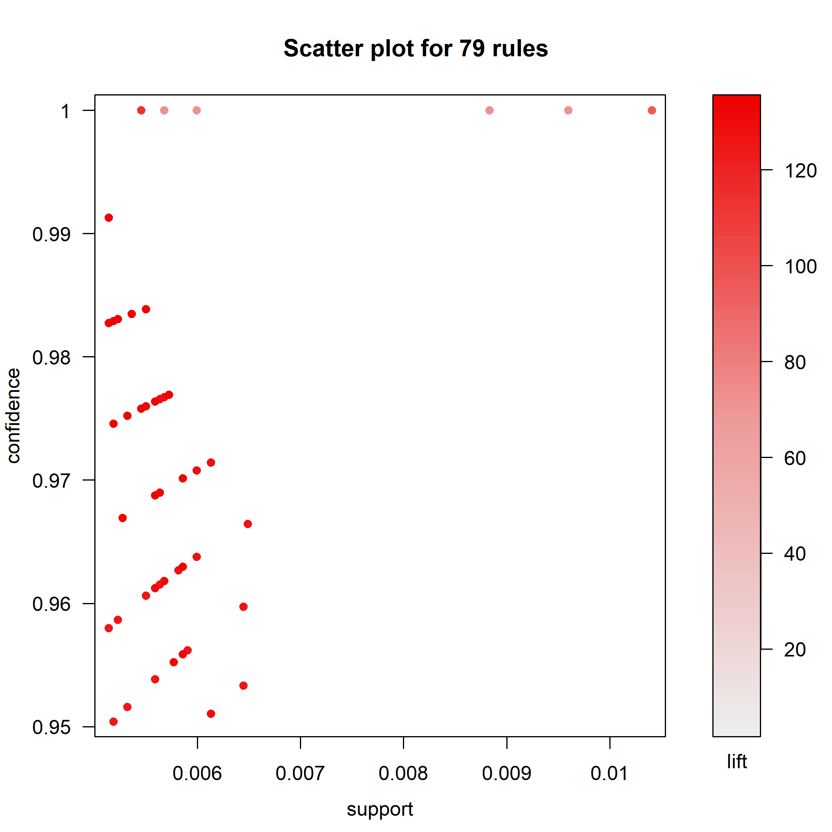

# 

# Bibliografia

[1] Daniel T. Larouse, Chantal D. Larouse: Data Mininig and Predictive Analytics.USA, John Wiley & Sons,2015,ISBN 978-1-118-11619-7

[2] Jordi Gironés Roig, Jordi Casas Roma, Julià Minguillón Alfonso, Ramon Caihuelas Quiles : Minería de Datos: Modelos y Algoritmos. Barcelona, Editorial UOC, 2017, ISBN: 978-84-9116-904-8.

[3] Jiawe Han, Michellie Chamber & Jian Pei: Data mining : concepts and techniques. 3º Edition. USA, Editorial Elsevier, 2012, ISBN 978-0-12-381479-1

[4] A Gentle Introduction on Market Basket Analysis - Association Rules. [Fecha de consulta: 29 noviembre 2018]. Disponible en : <https://datascienceplus.com/a-gentle-introduction-on-market-basket-analysis%E2%80%8A-%E2%80%8Aassociation-rules/>

[4] Market Basket Analysis using R. [Fecha de consulta: 30 noviembre 2018]. Disponible en : <https://www.datacamp.com/community/tutorials/market-basket-analysis-r>

1. <https://es.wikipedia.org/wiki/Markdown>
2. <https://www.rstudio.com/>
3. <http://archive.ics.uci.edu/ml/datasets/online+retail>
4. Un arxiu està en format *basket* quan cada fila representa una transacció i cada columna representa un article.
5. <http://archive.ics.uci.edu/ml/datasets/online+retail>
6. <http://archive.ics.uci.edu/ml/index.php>